ALCALDÍA MUNICIPAL DE VERAPAZ



DECLARATORIA DE ACTA DE INEXISTENCIA

La Unidad de información y Respuesta de la Alcaldía Municipal de Verapaz (U.1.R), comunica a la población en general, lo siguiente.

En el marco del cumplimiento de lo Ley de Acceso o lo. Información Pública, todas los instituciones del Estado, estamos obligadas a poner a disposición de los usuarios, la información que se genera, gestiona o administra, como resultado del quehacer diario de lo administración pública.
En este contexto, se determina que de conformidad a lo señalado en el Art. 22 y 50 literal m) de la LAIP, y art. 32 del reglamento de la laip. Que se expresó que el Oficial de Información debe elaborar el índice de la información clasificada como reservada y que este deberá de ser publicado.
Por lo anterior, consultado y revisado con el secretario Municipal y autorizado por el Señor

Alcalde el Índice de Información Reservado, es de carácter Inexistente dentro de nuestra institución, en vista que no se ha generado ninguna declaratoria de reserva a la fecha, por parte de las unidad Generadora; administrativa secretaria Municipal de la institución. No obstante que. En caso de darse, se publicará para su consulto. De uno manera oportuna y veraz.
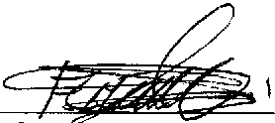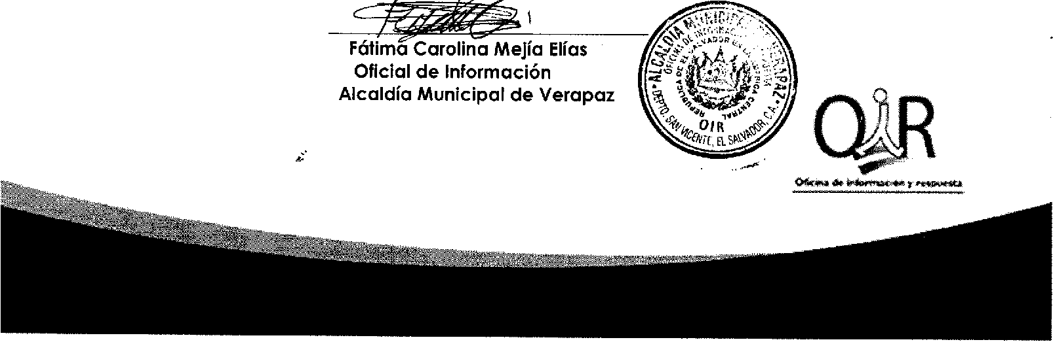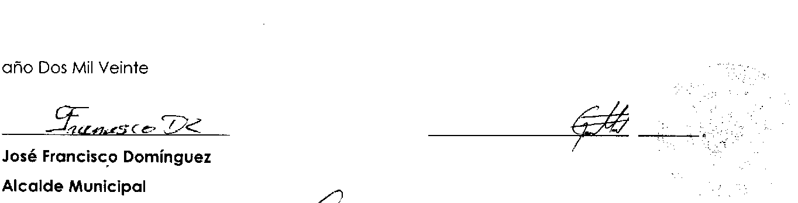No habiendo más que hacer constar, y para constancia firmo y sello la presente

Declaratoria de inexistencia. En la ciudad de Verapaz, a los seis días del mes de julio del

• . .. '·
',,':•

. . :,;
0
: �·:- .._,_· ""'.ilJ : �· .�'
;
,, • ;,. ..�-'

lng. Gerardo Miguel Hernández
,/Secretarlo Municipal
"

